Aufführungsbestimmung:

15 Vögel bestimmen und von 10 die Stimme kennen.

Auf Exkursionen sollen Vögel aus jeder der folgenden Gruppen angesprochen werden: Singvögel, Tag- & Nachtgreife, Rabenvögel, Spechte, tauben, Wasservögel.

Kenntnisse der Bestimmungsmerkmale und der jeweiligen Lebensweise der Arten, wie Nest, Eier und Nahrung müssen vorhanden sein.

Hier kommen jetzt Bilder vom Futterhaus:

Mr. Coolmann: Ihn bringt fast nichts aus der Ruhe, nur ab und zu mal sein Spiegelbild

Name: ____________________________________________________

Art: ____________________________________________________

Nahrung: ________________________________________________

Brutort:__________________________________________________

Besondere Merkmale :
• _______________________________________
• _______________________________________
• _______________________________________
• _______________________________________
• _______________________________________

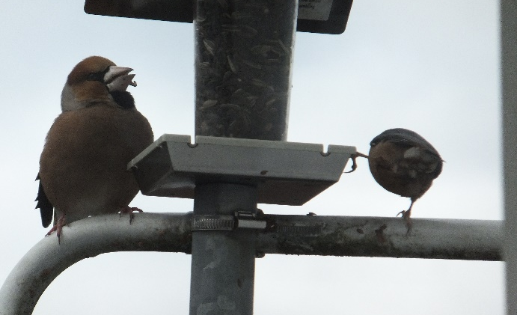
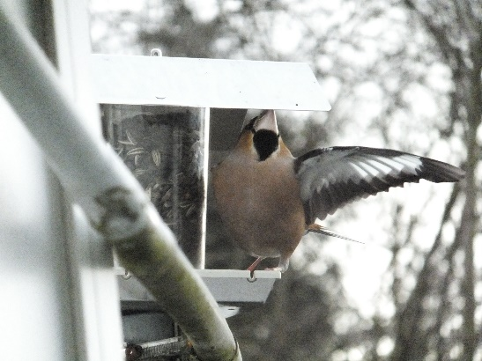

Der Blitzmerker: Er war als erster da …

Name: ____________________________________________________

Art: ____________________________________________________

Nahrung: ________________________________________________

Brutort:__________________________________________________

Besondere Merkmale :
• _______________________________________
• _______________________________________
• _______________________________________
• _______________________________________
• _______________________________________

Schwester Rabiata: Wenn sie da ist hat keiner was zu lachen …

Name: ____________________________________________________

Art: ____________________________________________________

Nahrung: ________________________________________________

Brutort:__________________________________________________

Besondere Merkmale :
• _______________________________________
• _______________________________________
• _______________________________________
• _______________________________________
• _______________________________________

Mr Pompös: Eigentlich sind es 3, die uns hier beehren…

Name: ____________________________________________________

Art: ____________________________________________________

Nahrung: ________________________________________________

Brutort:__________________________________________________

Besondere Merkmale :
• _______________________________________
• _______________________________________
• _______________________________________
• _______________________________________
• _______________________________________

Der Gelegentliche kommt nur manchmal zum ausgiebigen Mahle

Name: ____________________________________________________

Art: ____________________________________________________

Nahrung: ________________________________________________

Brutort:__________________________________________________

Besondere Merkmale :
• _______________________________________
• _______________________________________
• _______________________________________
• _______________________________________
• _______________________________________

Die Flinken: Kaum sind sie da , sind sie schon wech …

Name: ____________________________________________________

Art: ____________________________________________________

Nahrung: ________________________________________________

Brutort:__________________________________________________

Besondere Merkmale :
• _______________________________________
• _______________________________________
• _______________________________________
• _______________________________________
• _______________________________________

Die Gang: Mindestens zu fünft und dann immer wacker prügelnd…
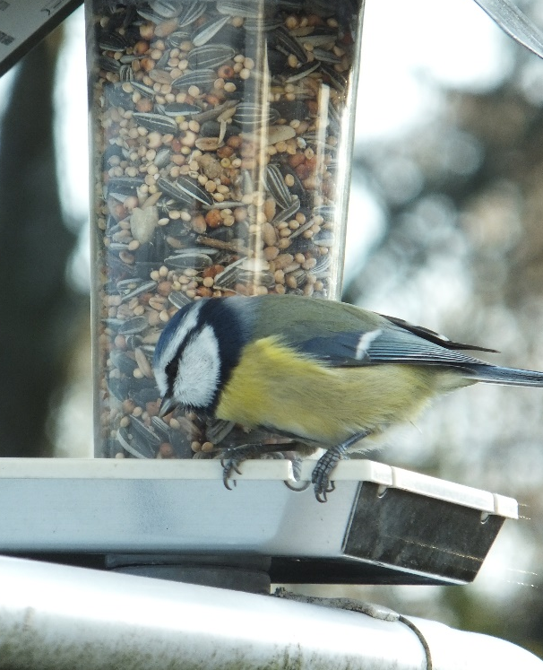

Name: ____________________________________________________

Art: ____________________________________________________

Nahrung: ________________________________________________

Brutort:__________________________________________________

Besondere Merkmale :
• _______________________________________
• _______________________________________
• _______________________________________
• _______________________________________
• _______________________________________

Die Bomber: Wenn sie landen macht es „Bong“…

Name: ____________________________________________________

Art: ____________________________________________________

Nahrung: ________________________________________________

Brutort:__________________________________________________

Besondere Merkmale :
• _______________________________________
• _______________________________________
• _______________________________________
• _______________________________________
• _______________________________________
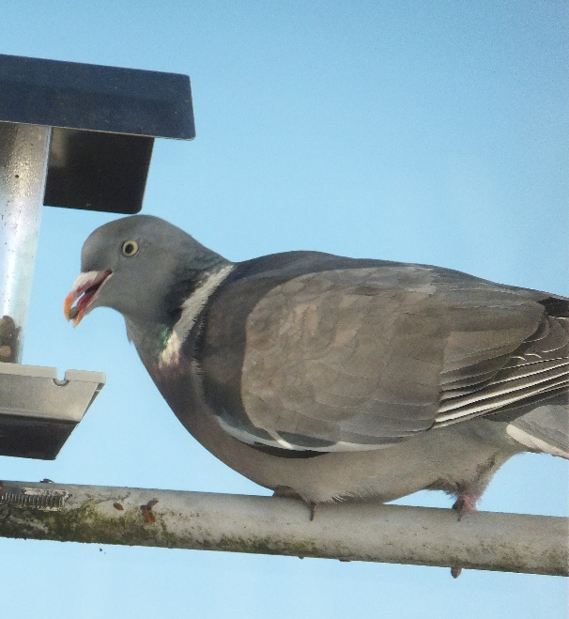

Der Wählerische: Nur manchmal oben, lieber aber im Blumenkorb…

Name: ____________________________________________________

Art: ____________________________________________________

Nahrung: ________________________________________________

Brutort:__________________________________________________

Besondere Merkmale :
• _______________________________________
• _______________________________________
• _______________________________________
• _______________________________________
• _______________________________________

Hier noch Best of Hellenthal

Bijou: Der Liebling nicht nur von Jupp

Name: ____________________________________________________

Art: ____________________________________________________

Nahrung: ________________________________________________

Brutort:__________________________________________________

Besondere Merkmale :
• _______________________________________
• _______________________________________
• _______________________________________
• _______________________________________
• _______________________________________

Der Liebling nicht nur von Nicole

Name: ____________________________________________________

Art: ____________________________________________________

Nahrung: ________________________________________________

Brutort:__________________________________________________

Besondere Merkmale :
• _______________________________________
• _______________________________________
• _______________________________________
• _______________________________________
• _______________________________________

Der Star meiner Kohtendetektive

Name: ____________________________________________________

Art: ____________________________________________________

Nahrung: ________________________________________________

Brutort:__________________________________________________

Besondere Merkmale :
• _______________________________________
• _______________________________________
• _______________________________________
• _______________________________________
• _______________________________________

Nicht zu verwechseln mit Snow vom LaLa 2017

Name: ____________________________________________________

Art: ____________________________________________________

Nahrung: ________________________________________________

Brutort:__________________________________________________

Besondere Merkmale :
• _______________________________________
• _______________________________________
• _______________________________________
• _______________________________________
• _______________________________________

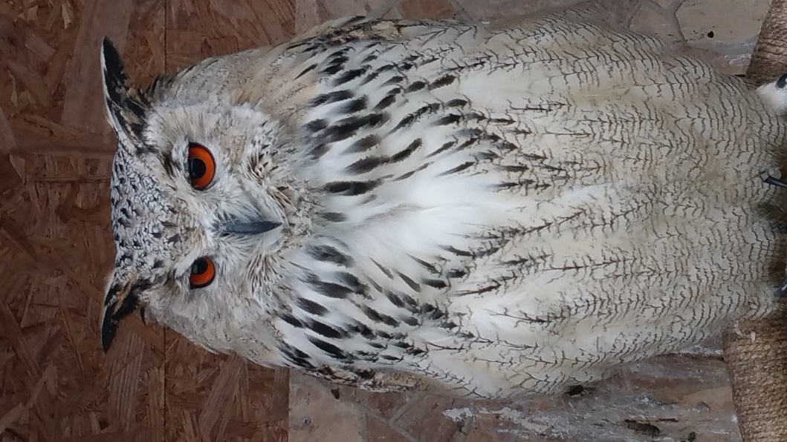

Santiago, der ____ der nicht fliegen wollte

Name: ____________________________________________________

Art: ____________________________________________________

Nahrung: ________________________________________________

Brutort:__________________________________________________

Besondere Merkmale :
• _______________________________________
• _______________________________________
• _______________________________________
• _______________________________________
• _______________________________________

Mein Krafttier

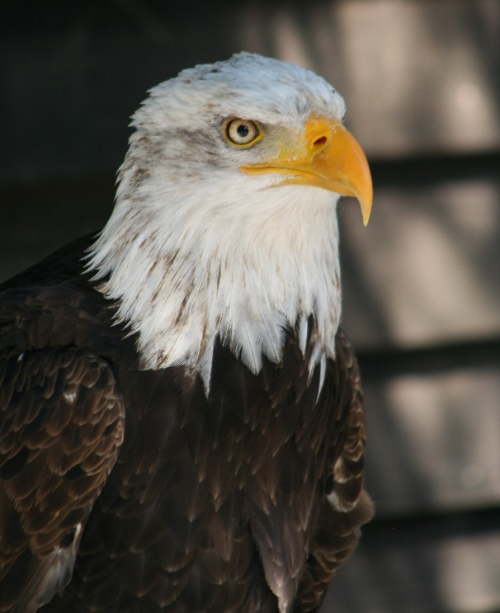

Name: ____________________________________________________

Art: ____________________________________________________

Nahrung: ________________________________________________

Brutort:__________________________________________________

Besondere Merkmale :
• _______________________________________
• _______________________________________
• _______________________________________
• _______________________________________
• _______________________________________

Und sein kleiner „Brother“

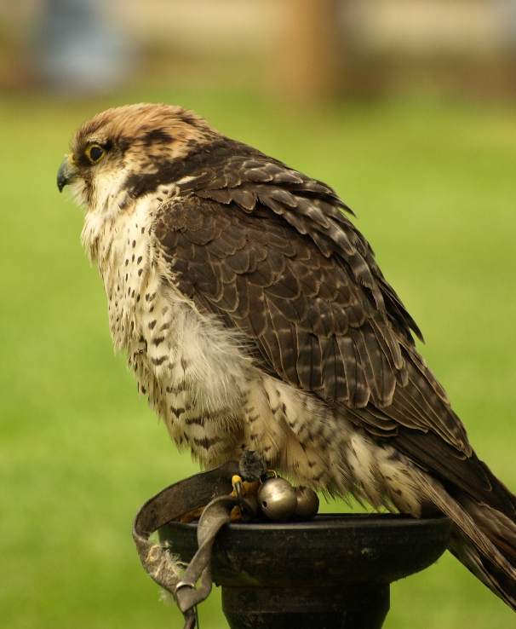

Name: ____________________________________________________

Art: ____________________________________________________

Nahrung: ________________________________________________

Brutort:__________________________________________________

Besondere Merkmale :
• _______________________________________
• _______________________________________
• _______________________________________
• _______________________________________
• _______________________________________

„Huhu“, ist schon Nacht?

Name: ____________________________________________________

Art: ____________________________________________________

Nahrung: ________________________________________________

Brutort:__________________________________________________

Besondere Merkmale :
• _______________________________________
• _______________________________________
• _______________________________________
• _______________________________________
• _______________________________________

Zum Schluss noch ein paar Urlaubsgrüße

Jungvolk aus dem Spreewald

Name: ____________________________________________________

Art: ____________________________________________________

Nahrung: ________________________________________________

Brutort:__________________________________________________

Besondere Merkmale :
• _______________________________________
• _______________________________________
• _______________________________________
• _______________________________________
• _______________________________________

Ein Päärchen auf der Aggertalspeere

Name: ____________________________________________________

Art: ____________________________________________________

Nahrung: ________________________________________________

Brutort:__________________________________________________

Besondere Merkmale :
• _______________________________________
• _______________________________________
• _______________________________________
• _______________________________________
• _______________________________________

